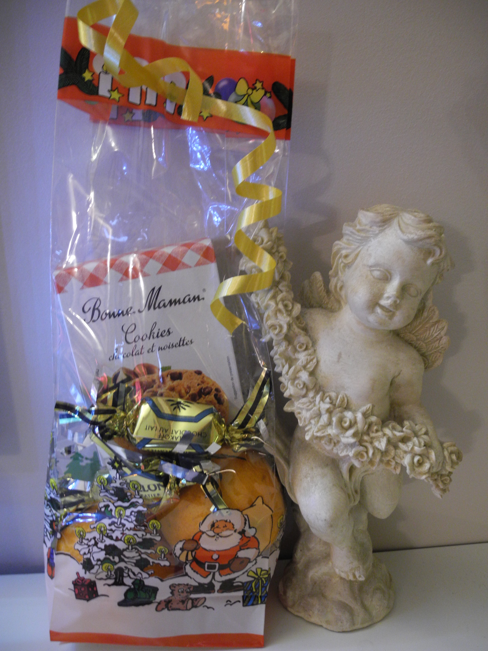 Goûter de Noel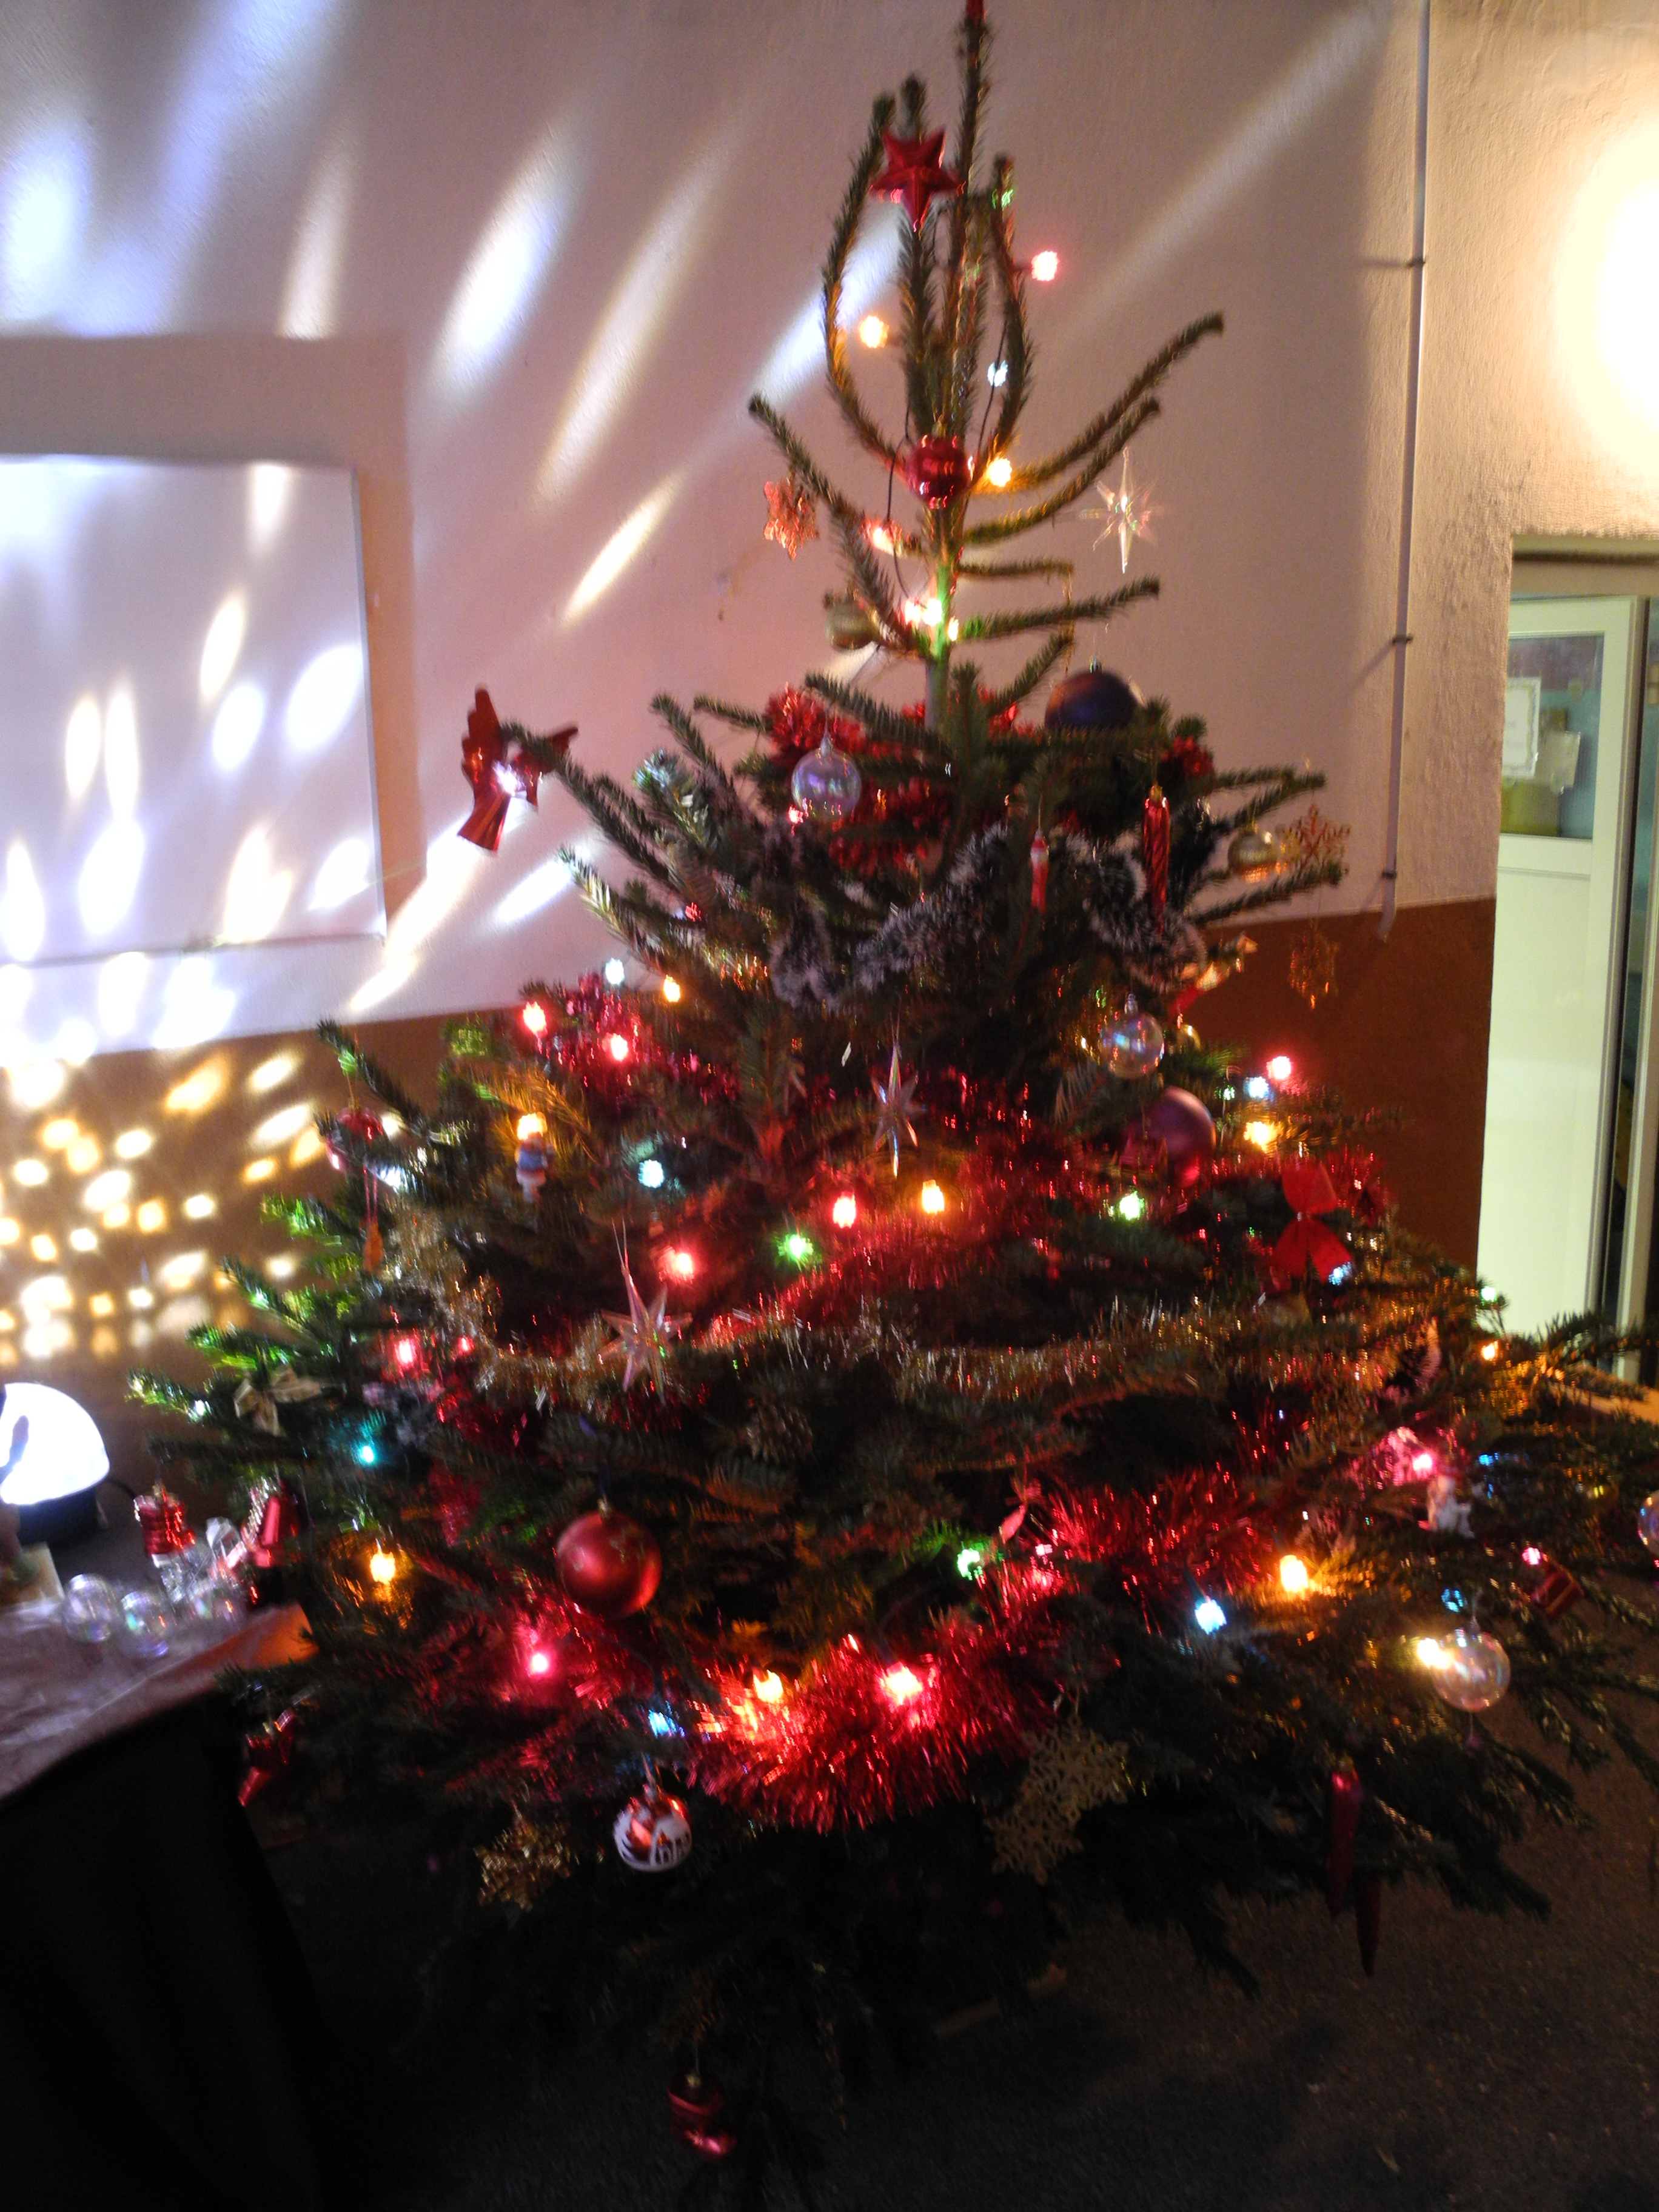

Ce mardi 19 décembre l'Apel de l'école organise le goûter de Noel pour tous les enfants de l'école.

Chaque enfant se verra remettre par le vrai Père Noel du 12e un assortiment composé.

Ce goûter préparé par plusieurs mamans de l'apel est offert par notre association.

- d'une Clémentine (un grand merci à Nancy et son époux "La table du 12e"
- une boisson Capri sun
-un père Noel en chocolat
- une Madeleine
-une papillote
-une sucette en chocolat

L'apel vous souhaite de belles fêtes de fin d'année et un très beau Noel.

Bien amicalement,

L'équipe de l'apel. (Rendez- vous sur le blog de l'apel pour connaître notre actualité)